**ПРЕСС-РЕЛИЗ**

**Прокуратурой г. Бородино выявлены нарушения законодательства**

**об охране атмосферного воздуха в деятельности филиала АО «СУЭК Красноярск» «Разрез Бородинский имени М.И. Щадова»**

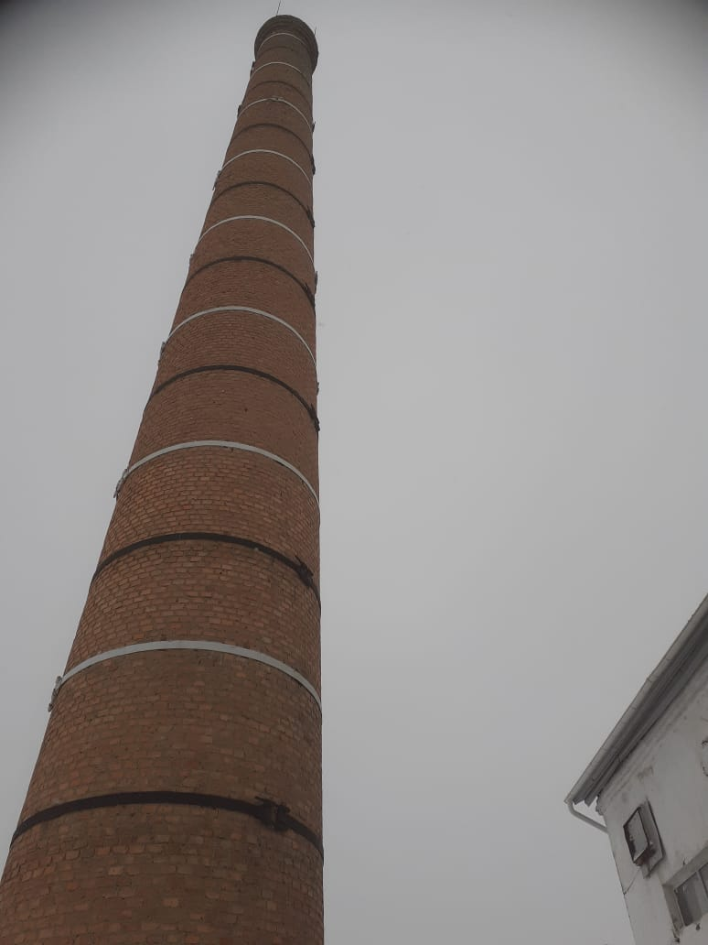 Прокуратурой города Бородино совместно со специалистами Министерства экологии и рационального природопользования Красноярского края и аккредитованной лаборатории проведена проверка филиала АО «СУЭК Красноярск» «Разрез Бородинский имени М.И. Щадова», произведены замеры выбросов загрязняющих веществ в атмосферный воздух.

По результатам лабораторных исследований зафиксировано превышение выбросов загрязняющих веществ в атмосферный воздух на котельной предприятия, не оборудованной установками очистки газов (диоксида азота в 2,2 раза, оксида углерода в 1,01 раза). Также установлен выброс более 10 загрязняющих веществ, среди которых мышьяк, барий, ртуть, магний, марганец, свинец, титан, цинк, сведению о которых отсутствовали в инвентаризации и оплата за негативное воздействие которых не производилась.

В целях устранения выявленных нарушений генеральному директору АО «СУЭК Красноярск» внесено представление, в отношении юридического лица возбуждены дела об административных правонарушениях по ст. 8.1, ч. 3 ст. 8.21 КоАП РФ.

Устранение нарушений находится на контроле прокуратуры города.

Помощник прокурора города

младший советник юстиции Д.Л. Грачева